- Business Concept
Product
Customer (online hay offline)
Order
Payment
Invoice (phiếu xuất)
Employee

- Phân chia domain

Domain | Quản lý vấn đề gì? | Business Concept
Customer | Online:  - Đăng ký / Đăng nhập  - Xem thông tin / Cập nhật thông tin / Đổi mật khẩu  - Add thẻ (Visa)  - … | Customer
Product | - CRUD sản phẩm (employee)  - Kiểm tra số lượng tồn có  - … | Product, Employee
Order | - Tạo đơn hàng  - Quản lý trạng thái đơn hàng (Pending, Confirm, Delivery, Success, Cancel)  - Tra cứu thông tin đơn hàng (Mã đơn)  - Danh sách đơn hàng của người dùng  - … | Order
Payment | - Lựa chọn phương thức thanh toán (tiền mặt, card)  - Trạng thái thanh toán  (thanh toán nhiều lần thì sao)  - … | Payment
Invoice  (Phiếu xuất / Phiếu nhập) | - Thông tin xuất đi bao nhiêu (kết ca)  - Thông tin nhập vào bao nhiêu (nhập hàng về bán)  - … | Invoice, Employee
Employee | - Quản lý sản phẩm  - Quản lý đơn hàng  - Quản lý thanh toán | Employee,  Product,  Order,  Payment

- Xác định trắch nghiệm của từng Domain
------------------------------------------------------------------------------------------------------------------
Domain: Product
Biết:
- productId
- productName
- price
- category
- status
Thực hiện:
- kiểm tra sản phẩm còn bán hay không
- cập nhật giá
- crud sản phẩm
Không chịu trách nhiệm:
- thanh toán
- tính tổng đơn hàng
------------------------------------------------------------------------------------------------------------------
Domain: Customer
Biết:
- id
- name
- username
- password
- role
- status

Thực hiện:
- Đăng ký
- Đăng nhập
- Quản lý thông tin cá nhân

Không chịu trắch nghiệm gì:
- Thanh toán
- Tạo hóa đơn
- Xử lý nghiệp vụ Payment
- hóa đơn phiếu xuất hay nhập
------------------------------------------------------------------------------------------------------------------

- Xác định quan hệ giữa các Domain
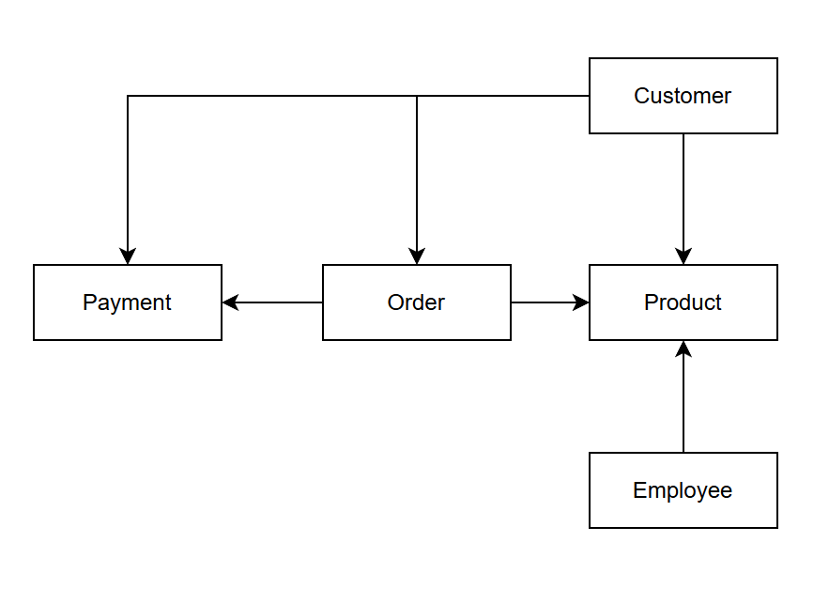
Khách hàng xem sản phẩm lựa chọn mua sản phẩm
Khách hàng mua sản phẩm và checkout đơn hàng
Đơn hàng kiểm tra sản phẩm còn tồn kho hay không
Nếu còn: Đơn hàng sẽ tạo và tiến thành bước thanh toán
Thanh toán sẽ được người người lựa chọn thẻ nào
Nhân viên có thể quản lý thông tin sản phẩm (thay đổi tên, giá, số lượng tồn kho…)

